DECLARAÇÃO DE TRANSFERÊNCIA DE DIREITOS AUTORAIS

Os autores abaixo assinados do manuscrito intitulado “Physical capacity in community-dwelling elderly with and without acute low back pain. BACE Study” transferem os direitos autorais do presente artigo à Revista Brasileira de Atividade Física e Saúde, caso o mesmo seja aceito na presente revista.

Belo Horizonte, Minas Gerais, 05 de novembro de 2015.
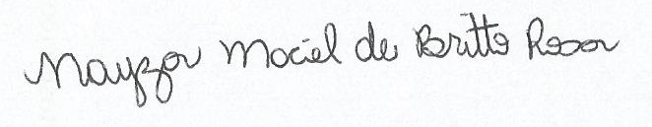

__________________________________
Nayza Maciel de Britto Rosa

__________________________________
Renata Antunes Lopes

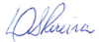

__________________________________
Daniele Sirineu Pereira
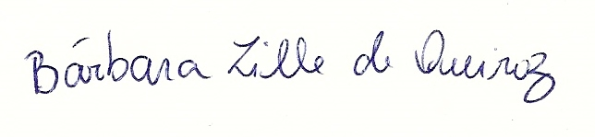

__________________________________
Bárbara Zille de Queiroz
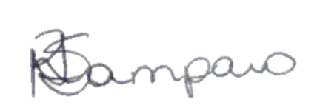

__________________________________
Natalia Reynaldo Sampaio
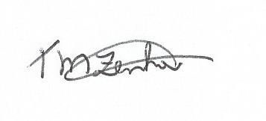

__________________________________
Taisa Moreira Zenha

__________________________________
Leani Souza Máximo Pereira

